Sveriges Ornitologiska Förening – BirdLife Sverige (SOF-BirdLife)
2016-03-03

Handledning om stödåtgärder för ortolansparv

Kort bakgrundsbeskrivning
Ortolansparven har minskat starkt i hela landet under minst en 50-årsperiod. Idag finns bara ett drygt hundratal par kvar i Mälardalen och uppskattningsvis 4 000 par i Norrland, de flesta på skogshyggen. Om minskningen ska hejdas, främst i jordbrukslandskapet, krävs stödåtgärder. Här beskrivs hur sådana kan utformas både i jord- och skogsbruk.

Åtgärder i konventionellt jordbruk
De få kvarvarande paren på jordbruksmark lyckas för dåligt med häckningen. Antalet ungfåglar som kommer på vingarna är inte tillräckligt för att populationen ska vara stabil. Det är därför mycket viktigt att genom förbättringar i häckningsmiljön hjälpa sparven till en bättre ungfågelproduktion. Följande åtgärder kan rekommenderas.

Skapa öppen jord under häckningssäsongen
För att ortolansparven ska trivas och kunna föda upp ungar kräver den tillgång till öppen vegetationslös mark under häckningstiden. När den återvänder från Afrika i början av maj finns obegränsad tillgång till sådan öppen jord. Alla fält för vårsäd är fortfarande i huvudsak utan vegetation. Ungefär tre veckor senare har situationen drastiskt förändrats. Åkrarna är gröna och den öppna jord som ortolansparven vill och måste ha för sitt näringssök är nästan borta. I bästa fall finns den kvar bl.a. i kanten av grusvägar och på vändtegar till vissa odlingar. Vidare kan det finnas vattenskador eller isbrännor i höstsäden som ger öppna vegetationslösa fläckar.
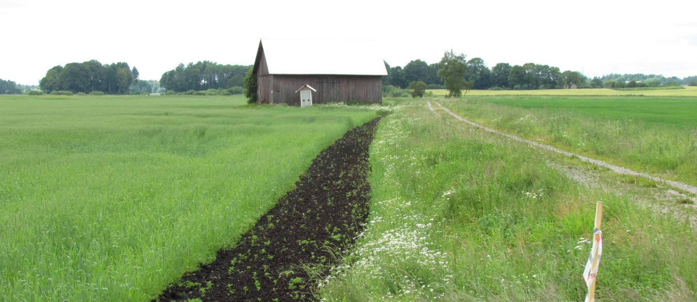
Öppet harvat stråk i vårsäd för ortolansparv i Kvismaren 2015
Den viktigaste åtgärden för att hjälpa ortolansparven är alltså att lämna osådda stråk i vårsäden. De kan vara långa och smala och anpassas i bredd till en liten harv. För varje ortolanpar bör man lägga ut ca 1000 löpmeter sådana stråk i anslutning till sångplatserna, det betyder i areal ca 0,3–0,4 hektar. Stråken kan läggas närmast fältens kanter eller mitt genom fälten. Variera utläggandet så att både fuktigare och torrare partier av åkrarna berörs.
Om ogräs kommer upp så att det täcker >50 % av markytan i stråken bör en harvning göras i slutet av maj (se bilden).

Röj åkerholmar som används som sångplatser
Idealiskt är om det finns mindre holmar med gräsytor, hällar och träd i åkermarken. Dessa bör röjas så att bara ett glest förband av träd (10 m mellan stammarna) står kvar. Buskskiktet tas bort. Möjligen lämnas några smärre snår av nypon, slån, fläder eller dylikt. Lämnade träd kan vara 15 cm i brösthöjd eller grövre. Med lite tur kanske ortolansparven sedan kommer att häcka på dessa åkerholmar. Boet läggs alltid på marken i relativt hög vegetation av gräs och örter.
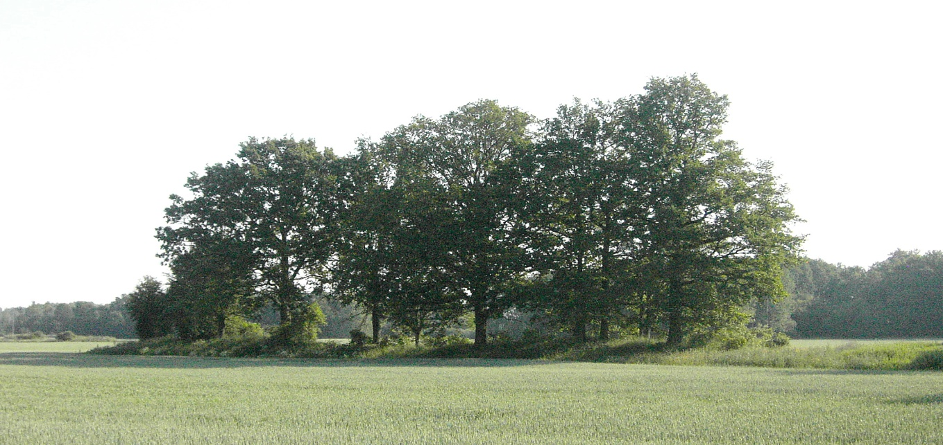
Nyröjd ortolanholme på Kvismarslätten våren 2012. Några buskar har sparats under träden.

Åtgärder i ekologiskt jordbruk
I ekologiskt jordbruk vill man inte lämna jord osådd i grödan eftersom risken är stor att ogräs etablerar sig och blir svårare att få bort senare under året. Därför vill ekologiska odlare inte gärna ha osådda stråk i åkrarna. Ett alternativ är då att istället behandla en del av åkern som en (svart)träda. Det kan var en avskiljd del eller en gip av åkern som ändå är svår att så och skörda men lätt att nå med harvning. Låt alltså denna del (dessa delar) ligga osådd(a) och harva vid behov. Samma lilla åkerteg kan återanvändas år efter år och kanske senare återgå i odling om inga ortolansparvar finns kvar på platsen. Att så trädan efter midsommar med foderväxter är ett annat alternativ. Då krävs andra trädesytor kommande år.

Senarelägg slåtter av vallodlingar vid ortolannärvaro!
Finns det vallodlingar i anslutning till sångreviret måste man vara uppmärksam. Vet man inte på ett ungefär var boet ligger, måste man avstå från slåtter till efter midsommar på ett avstånd av minst 100 m från sångplatsen. Risken är nämligen stor att boet ligger i vallen och det tål inte att bli överkört av slåttermaskinen redan i månadsskiftet maj ‒ juni, då första ensilageskörd vanligen sker. Först efter midsommar är risken liten att ungarna inte hunnit lämna boet.

Åtgärder på skogsmark
Även de ortolanpar som häckar på skogshyggen i Norrland kan antas ha svårigheter att upprätthålla populationens storlek. Det handlar om att hyggen bara lämpar sig för häckning i ett begränsat antal år samt att arten misstänks ha svårt att flytta till nya hyggen. Fåglar som sjunger på sedan länge igenväxta hyggen samtidigt som till synes lämpliga habitat inte är besatta styrker dessa bedömningar.

Åtgärder på hygge med ortolansparv
Ortolansparven föredrar friska marker, inte för torra sandmarker och inte heller fuktiga marker med mycket lövvegetation. Bäst är hyggen efter avverkade blandskogar av gran och tall. På dessa hyggen finns blottad mineraljord, antingen från skogsmaskinernas spårbildning eller efter markberedning eller från bådadera. Marktypen och den blottade mineraljorden är huvudanledningarna till att ortolanen valt just det hygget. Hygget är optimalt som häckningshabitat från år 2 till högst 10 år efter avverkningen, ibland kortare tid eftersom den blottade mineraljorden relativt snabbt täcks med mossa, ljung eller gräs. För god produktion av ungar är troligen åren 2 till 5 bäst.
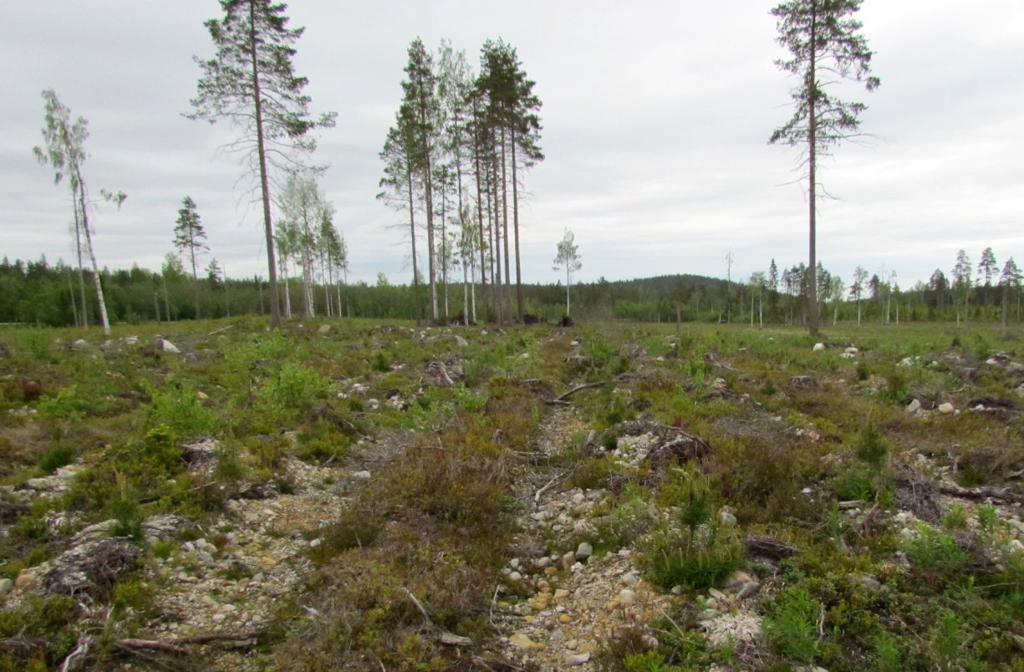
Hygge 2$‒$3 år, markberedningsspåren växer snabbt igen! Sångplats i trädgrupp i bakgrunden.

Förläng ortolansparvens vistelse i området!
Finns arten etablerad på ett hygge bör man försöka att behålla ett lämpligt häckningshabitat under så många år som möjligt. Det kan göras på lite olika sätt. Ta efter fem år upp ett nytt (mindre) hygge i närheten, helst kant i kant. Markbered detta på sedvanligt sätt. Nu finns lämpligt habitat för ytterligare minst fem år. Det nya hygget behöver inte var så stort, 1‒2 ha räcker, gärna utsträckt längs den gamla hyggeskanten. Ett annat sätt att förlänga tiden är att markbereda igen på vissa ställen på det gamla hygget, kanske där föryngringen inte kommit igång eller längs vägen där det fanns virkesavlägg vid första markberedningen.

Planering av nya avverkningar
Som nämnts är ortolanhannen starkt hemortstrogen och stannar oftast i reviret till sin död. Risken finns att hans avkomma också återkommer till födelsehygget, även om det håller på att växa igen. För att ge de ortolansparvar som fötts på ett visst hygge alternativ, bör nya hyggen (på frisk mark, efter blandskog) tas upp inom rimligt avstånd från de hyggen som hyser ortolansparv idag. Hyggesstorleken är av underordnad betydelse, lämplig storlek kan vara från 2 till 10 ha. Avståndet till det nya hygget bör vara mindre än 3 km.

Övriga åtgärder på hygget
På hygget bör lämnas enstaka träd och grupper av träd som kan utgöra sångplatser (se bild). Detta ryms normalt i den hänsyn skogsbruket ändå tar. Även större stenar, ledningar och skogen i hyggets kanter kan utgöra sångplatser.

Kontakt
Jan Sondell
Rulleuddsvägen 10
178 51 Ekerö
070-318 85 93
jan.sondell@telia.com

Underlag
Underlaget till denna handledning är i huvudsak kunskap som tagits fram inom ramen för SOF-BirdLifes ortolanprojekt och är delvis ännu inte publicerad. Utgångspunkter i projektarbetet har i övrigt varit publicerade forskningsresultat från Sverige, Norge, Finland, Tyskland, Frankrike, Schweiz och Spanien.

